B A L T I K
646-2017
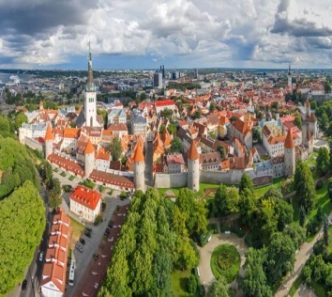  25.06.2017.  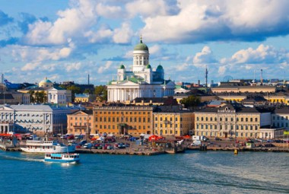  nedjelja | Sastanak s grupom u zračnoj luci Split u 7,00 sati. Upoznavanje sa vodičem i prijava na let za Tallinn u 9,10 sati. Dolazak u Tallinn u 12,55 sati (HR + 1 sat). Transfer autobusom do grada. Smještaj u hotel i kraći odmor. Razgled grada sa prekrasnom srednjovjekovnom jezgrom: Gornji grad Toompee: Luteranska prvostolnica Djevice Marije, pravoslavna saborna crkva Aleksandra Nevskog i Toompejski zamak koji je od ranog srednjeg vijeka bio središte vlasti u Talinnu i Estoniji. Šetnja kroz vrtove danskog kralja gdje je „rođen“ danski stijeg do Djevičijeg tornja iz 14. st. Nastavak šetnje do Raekoja platsa – glavnog trga i stare gotičke Gradske vijećnice uz koju se nalazi stara crkva Sv. Duha iz 14. st. Slobodno vrijeme za osobne programe. Povratak u hotel. Večera. Po želji grupe odlazak u večernju šetnju gradom. Noćenje.
26.06.2017.  ponedjeljak | Doručak. Odlazak do luke i ukrcavanje na brod za Helsinki. Plovidba Baltičkim morem do finske prijestolnice. Po dolasku razgled grada pješice: Vjećnica, Opera,Trg Senata, Predsjednička palača, Uspenski katedrala, Sibeliusov spomenik,…. Nakon razgleda mogućnost odlaska na vožnju brodićima po helsinškom akvatoriju. Slobodno vrijeme za osobne programe. Ukrcaj na brod i povratak u Tallinn. Večera. Noćenje.
27.06.2017.  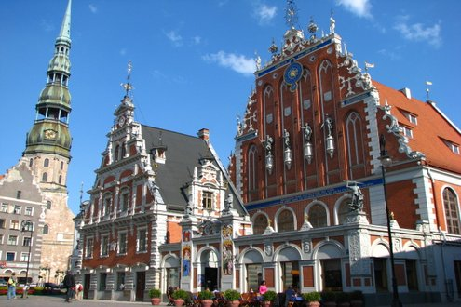  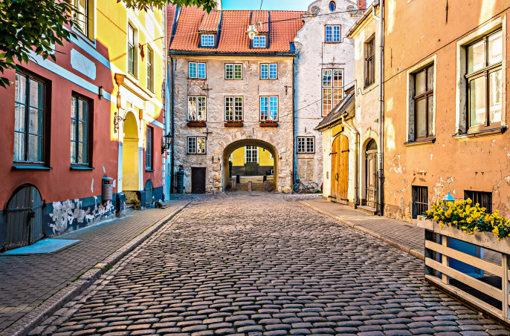  utorak | Doručak. Odjava iz hotela. Polazak autobusom prema latvijskoj prijestolnici Rigi sa zaustavljenjem u gradu Sigulda uz posjet srednjovjekovnom dvorcu Turaida iz 13.st. Nakon razgleda nastavak vožnje do Rige. Po dolasku panoramski razgled grada: Opera, Spomenik slobodi, Rusko kazalište, četvrt Art Nouveau sa bogato dekoriranim pročeljima kuća s konca 19. st. Smještaj u hotel i kraći odmor. Nastavak razgleda grada pješice: Tri brata – tri srednjovjekovne autentične zgrade postavljene jedna do druge s tipičnim baltičkim pročeljima, kuća Crnoglavih koja je pripadala istoimenom trgovačkom cehu, gotička bazilika Sv. Petra sa visokim spiralnim tornjem, Gradska vijećnica, Trošna iela – sačuvana srednjovjekovna uličica sa restoranima koja vodi na Švedske dveri podignute u slavu švedskog zauzeća grada u 17.st., luteranska prvostolnica Sv. Jakova, Riški dvorac - danas sjedište predsjednika republike, . . . Slobodno vrijeme za osobne programe. Večera. Noćenje.
28.06.2017.  srijeda | Doručak. Polazak prema Jurmali, kupališnom i zabavnom središtu Baltičke rivijere gdje se ljeti održavaju mnogobrojni glazbeni festivali. Šetnja promenadom uz plaže. Slobodno vrijeme za kupovinu suvenira i poznatih latvijskih tekstilnih proizvoda u trgovinama. Povratak u Rigu. Slobodno poslijepodne za osobne programe. Večera. Noćenje.
29.06.2017  četvrtak. | Doručak. Odjava iz hotela. Polazak autobusom prema Parnu, slikovitom ribarskom mjestašcu. Ovo poznato međunarodno lječilište sa blatnim kupkama je najpopularnije odredište zdravstvenog turizma u Estoniji. Kraći odmor. Nastavak vožnje prema zračnoj luci u Tallinnu. Po dolasku prijava na let za Split u 17,40 sati. Dolazak u zračnu luku Split je u 19,35 sati.

UPLATA KOD PRIJAVE : 1.500,00 kuna  ( promjenjiva stavka – ovisna o cijeni avio karte)  MOGUĆNOST OBROČNE OTPLATE:  VISA SPLITSKE I ZAGREBAČKE BANKE  AMEX, DINERS, MASTER, MAESTRO | 26 – 30 putnika 4.890,00 kuna  22 – 25 putnika 4.990,00 kuna
Program uključuje: prijevoz zrakoplovom na relaciji Split – Tallinn - Split sa uključenim aviopristojbama i prtljagom do 23 kg, smještaj u hotelima u Tallinnu i Rigi 3* na bazi 4 polupansiona, vožnju autobusom turističke klase na navedenim relacijama, troškove parkinga i auto cesta, povratnu vožnju brodom do Helsinkija, ulaznicu za dvorac, putno zdrav. osiguranje, osiguranje od posljedica nesretnog slučaja, jamčevinu za turistički paket aranžman, zakonom propisan PDV, pratitelja putovanja - vodiča te organizaciju putovanja.

Preporuka: uplata police od rizika otkaza putovanja: 175,00 kn (isključivo kod prve uplate)

Cijena ne uključuje: karte za javni prijevoz, kartu za vožnju brodom helsinškim akvatorijem

PUTOKAZI SPLIT, Mažuranićevo šetalište 14, tel: 021 455-038, R.V. 9,00 – 17,00 sati
mob: 099/26 424 26, www.putokazi-split.com; e-mail: ratka@putokazi-split.com
ID COD: HR-AB-21060271971

